Resultado Evaluación Desempeño 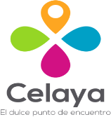
CONSEJO DE TURISMO DE CELAYA GUANAJUATO

AL 31 DE DICIEMBRE DE 2021

NO APLICA
Bajo protesta de decir verdad declaramos que los Estados Financieros y sus notas, son razonablemente correctos y son responsabilidad del emisor.

